Отчёт по лабораторной работе 9
Использование протокола STP. Агрегирование каналов
Илья Колонтырский
Содержание

1 Цель работы
Изучение возможностей протокола STP и его модификаций по обеспечению отказоустойчивости сети, агрегированию интерфейсов и перераспределению нагрузки между ними.

2 Ход выполнения
В лабораторной работе была исследована работа протокола STP/Rapid PVST+ в сети с резервными связями между коммутаторами. Для этого была изменена физическая и логическая структура соединений в сегменте msk-donskaya, после чего выполнена проверка прохождения трафика ICMP, просмотрено состояние дерева STP для VLAN 3, назначен новый корневой коммутатор и включён режим PortFast на интерфейсах, к которым подключены серверы.

2.1 Формирование резервного соединения между коммутаторами
На первом этапе была изменена топология сети: резервное соединение перенесено с линии между коммутаторами msk-donskaya-irkolontirskiy-sw-1 и msk-donskaya-irkolontirskiy-sw-4 на линию между msk-donskaya-irkolontirskiy-sw-1 (Gig0/2) и msk-donskaya-irkolontirskiy-sw-3 (Gig0/2). При этом интерфейс Gig0/2 на коммутаторе msk-donskaya-irkolontirskiy-sw-3 был переведён в транковый режим. Соединение между коммутаторами msk-donskaya-irkolontirskiy-sw-1 и msk-donskaya-irkolontirskiy-sw-4 было организовано заново через интерфейсы Fa0/23, которые также были настроены как trunk-порты.
В результате в сети появилась резервная петля второго уровня, необходимая для последующего анализа работы STP.
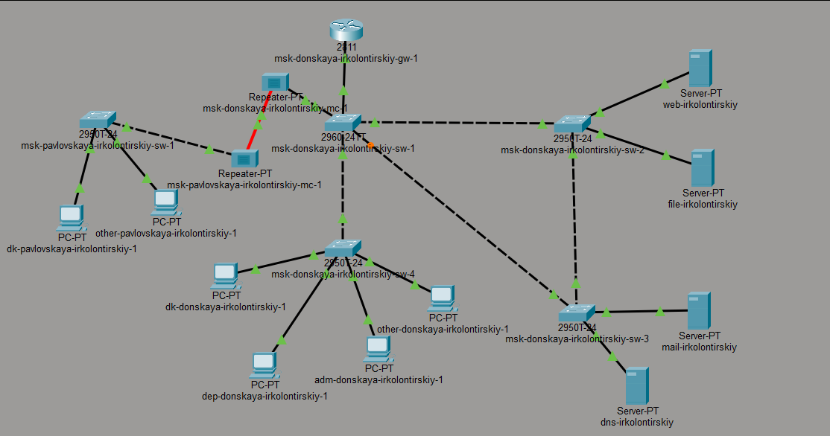
Рис. 1: Изменённая физическая топология сети с резервным соединением между коммутаторами

2.2 Проверка прохождения ICMP-трафика до изменения корневого коммутатора
После перестроения топологии с конечного узла dk-donskaya-irkolontirskiy-1 была выполнена проверка доступности серверов mail и web с помощью команд ping. В режиме симуляции было установлено, что пакеты ICMP проходят по активному на данный момент пути через коммутатор msk-donskaya-irkolontirskiy-sw-2, что соответствует стандартной логике работы STP при наличии резервного соединения: один из избыточных каналов переводится в блокирующее состояние, а трафик идёт по разрешённому дереву.
На начальном этапе во время перестроения дерева наблюдались единичные потери пакетов, что связано с процессом перерасчёта активной топологии и переходом интерфейсов в рабочее состояние.
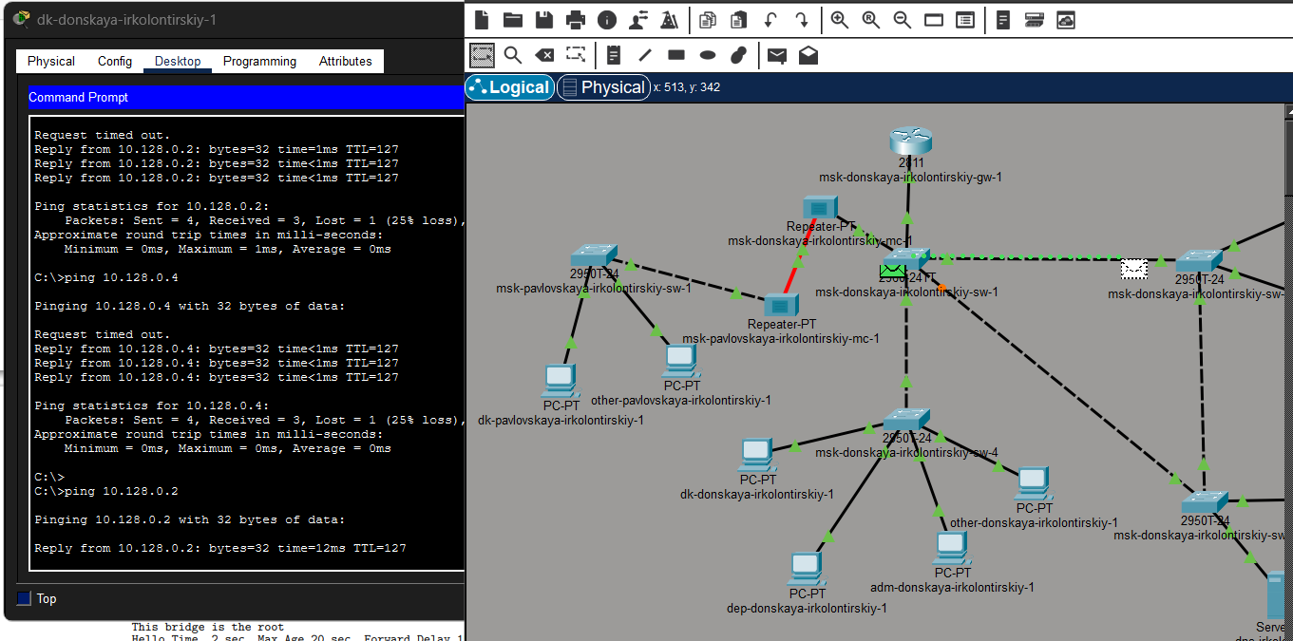
Рис. 2: Проверка ICMP-трафика в режиме симуляции до переназначения корневого коммутатора
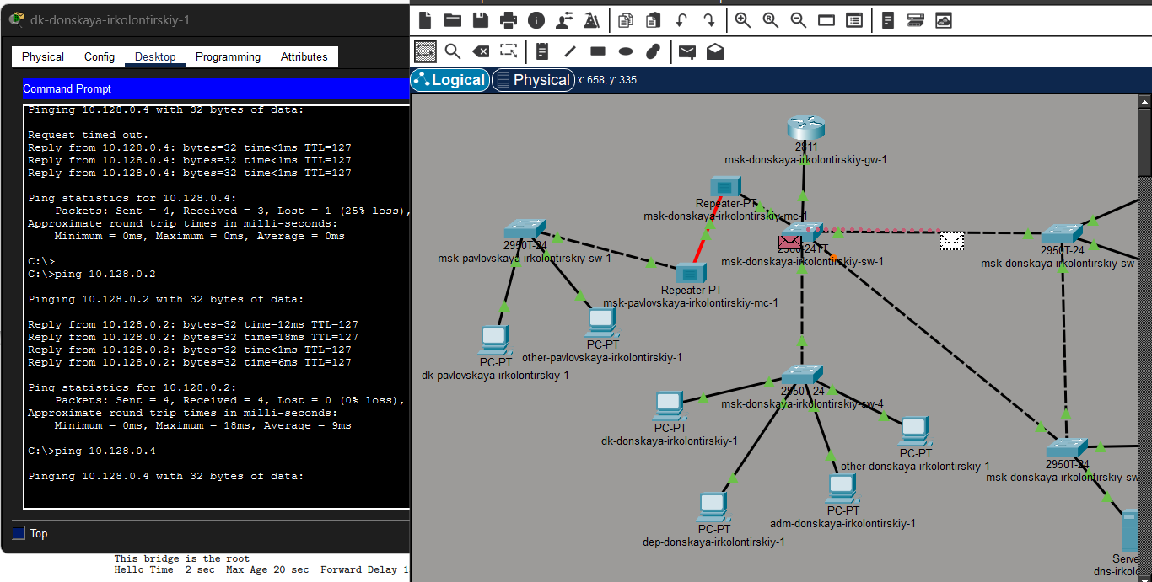
Рис. 3: Дополнительная проверка прохождения ICMP-пакетов через активный путь сети

2.3 Анализ состояния STP для VLAN 3 на коммутаторе msk-donskaya-sw-2
Далее на коммутаторе msk-donskaya-irkolontirskiy-sw-2 была просмотрена таблица состояния протокола STP для VLAN 3 командой show spanning-tree vlan 3. Анализ вывода показал, что именно данный коммутатор на тот момент являлся корневым мостом для соответствующей VLAN, о чём свидетельствует строка This bridge is the root. Все его активные интерфейсы находились в состоянии Designated Forwarding.
Это подтверждает, что до вмешательства в настройки STP логическая структура сети строилась относительно коммутатора msk-donskaya-irkolontirskiy-sw-2.
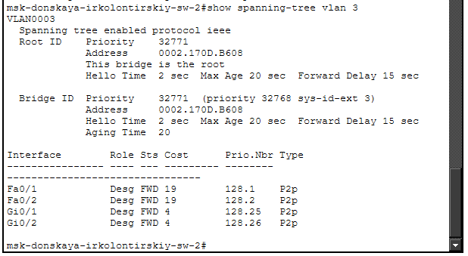
Рис. 4: Состояние протокола STP для VLAN 3 на коммутаторе msk-donskaya-sw-2

2.4 Назначение нового корневого коммутатора STP
Для управления логикой построения дерева в качестве корневого коммутатора для VLAN 3 был назначен коммутатор msk-donskaya-irkolontirskiy-sw-1. Настройка была выполнена командой:
msk-donskaya-sw-1(config)#spanning-tree vlan 3 root primary
После применения настройки и повторной проверки состояния STP было подтверждено, что коммутатор msk-donskaya-irkolontirskiy-sw-1 стал новым корневым мостом. В выводе команды отображается строка This bridge is the root, а один из резервных интерфейсов находится в блокирующем состоянии, что свидетельствует о корректной работе механизма предотвращения петель.
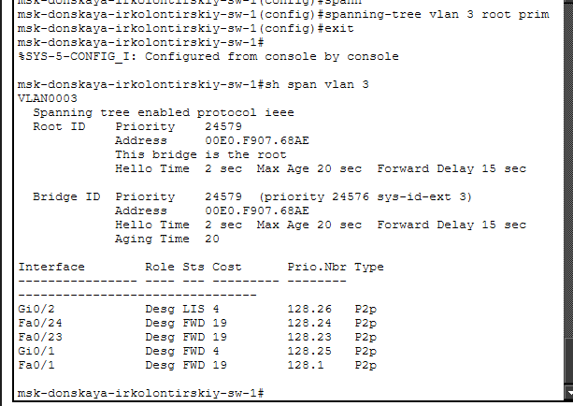
Рис. 5: Настройка коммутатора msk-donskaya-sw-1 в качестве корневого моста VLAN 3

2.5 Проверка изменения маршрута прохождения трафика после смены root bridge
После переназначения корневого коммутатора была повторно выполнена проверка движения ICMP-пакетов в режиме симуляции. Анализ показал, что дерево STP перестроилось в соответствии с новой ролью корневого устройства.
Теперь пакеты от хоста dk-donskaya-irkolontirskiy-1 до сервера mail проходят через коммутаторы msk-donskaya-irkolontirskiy-sw-1 и msk-donskaya-irkolontirskiy-sw-3, тогда как пакеты до сервера web проходят через msk-donskaya-irkolontirskiy-sw-1 и msk-donskaya-irkolontirskiy-sw-2. Таким образом, резервные связи были использованы в соответствии с перерассчитанным деревом STP, а передача кадров пошла по оптимизированным маршрутам.
Проверка пингом показала успешную доставку пакетов без потерь, что подтверждает корректную сходимость STP после изменения структуры дерева.
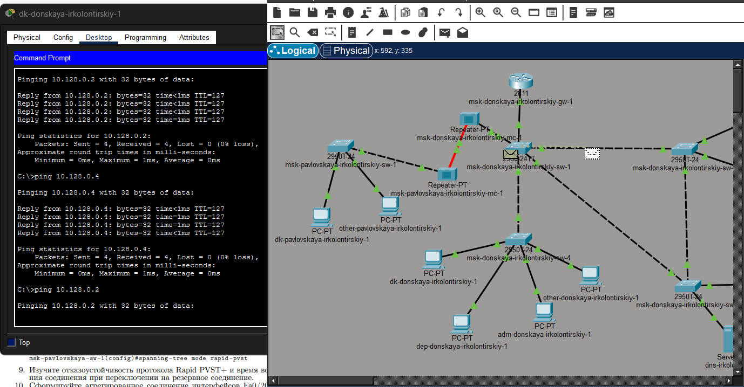
Рис. 6: Проверка прохождения ICMP-трафика после смены корневого коммутатора
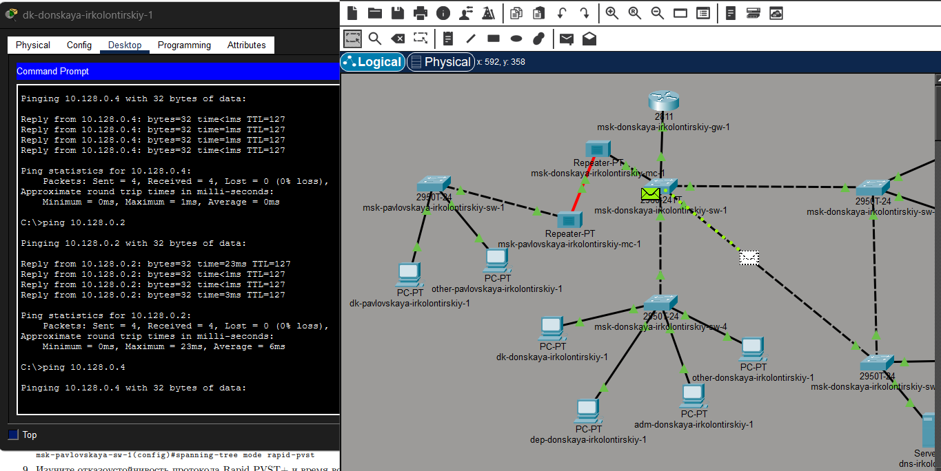
Рис. 7: Маршрут трафика до сервера mail через msk-donskaya-sw-3

2.6 Настройка режима PortFast на серверных портах
На завершающем этапе на интерфейсах коммутаторов msk-donskaya-irkolontirskiy-sw-2 и msk-donskaya-irkolontirskiy-sw-3, к которым подключены серверы, был включён режим PortFast. Настройка была выполнена на портах Fa0/1 и Fa0/2 обоих коммутаторов.
Режим PortFast позволяет access-портам, подключённым к конечным устройствам, переходить в состояние forwarding без прохождения всех стандартных стадий STP. Это сокращает время готовности интерфейса после подключения устройства и особенно актуально для серверных портов, на которых не ожидается появление коммутируемых петель.
В консольном выводе при настройке отображается предупреждение о необходимости использования PortFast только на портах, подключённых к конечным устройствам.
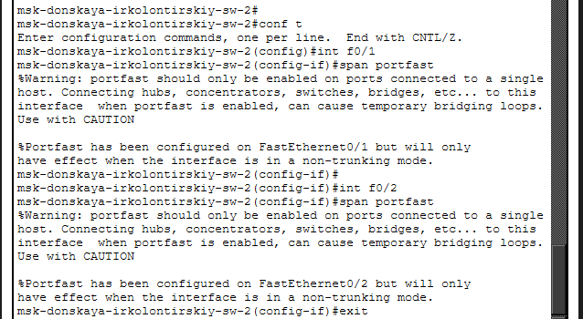
Рис. 8: Настройка режима PortFast на серверных портах коммутатора msk-donskaya-sw-2
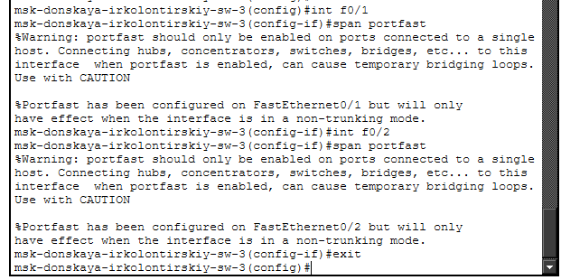
Рис. 9: Настройка режима PortFast на серверных портах коммутатора msk-donskaya-sw-3

2.7 Исследование отказоустойчивости STP при переключении на резервное соединение
Для оценки отказоустойчивости протокола STP на хосте dk-donskaya-irkolontirskiy-1 была запущена длительная проверка доступности сервера mail с помощью команды ping -n 1000. После этого для имитации аварии один из активных интерфейсов коммутатора был переведён в состояние shutdown, что вызвало перестроение дерева STP и переключение трафика на резервный маршрут.
В процессе переключения наблюдалась серия сообщений Request timed out, что свидетельствует о временной недоступности узла в момент перерасчёта дерева и перевода резервного канала в состояние forwarding. После завершения сходимости STP ответы на ICMP-запросы восстановились, и трафик вновь начал успешно доходить до сервера.
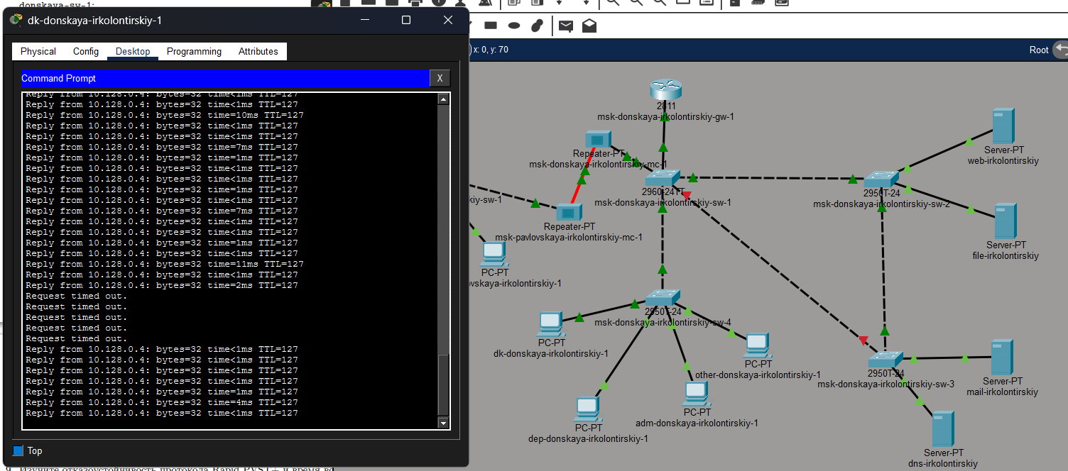
Рис. 10: Проверка отказоустойчивости STP при разрыве активного соединения

2.8 Перевод коммутаторов в режим Rapid PVST+
На следующем этапе все коммутаторы исследуемого фрагмента сети были переведены в режим работы Rapid PVST+. Данный режим является развитием классического STP и обеспечивает более быструю сходимость сети при изменении топологии. Настройка была выполнена на коммутаторах msk-donskaya-irkolontirskiy-sw-1, msk-donskaya-irkolontirskiy-sw-2, msk-donskaya-irkolontirskiy-sw-3, msk-donskaya-irkolontirskiy-sw-4 и msk-pavlovskaya-irkolontirskiy-sw-1.
После применения команды конфигурация была сохранена, что подтверждает успешный переход сети на Rapid PVST+.
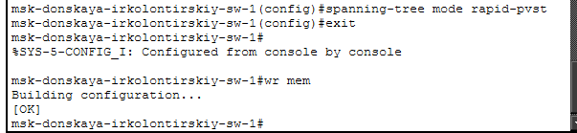
Рис. 11: Перевод коммутаторов в режим Rapid PVST+

2.9 Исследование отказоустойчивости Rapid PVST+
После включения режима Rapid PVST+ была повторно выполнена проверка отказоустойчивости сети с использованием длительного ICMP-теста и искусственного разрыва активного соединения. В режиме симуляции было видно, что при нарушении связи резервный путь активируется заметно быстрее, чем в случае классического STP.
Во время переключения также фиксировались кратковременные потери ICMP-пакетов, однако их количество было меньше, а восстановление передачи происходило быстрее. Это подтверждает основное преимущество Rapid PVST+: уменьшение времени перестроения дерева и более быстрое восстановление связности сети при отказе основного канала.
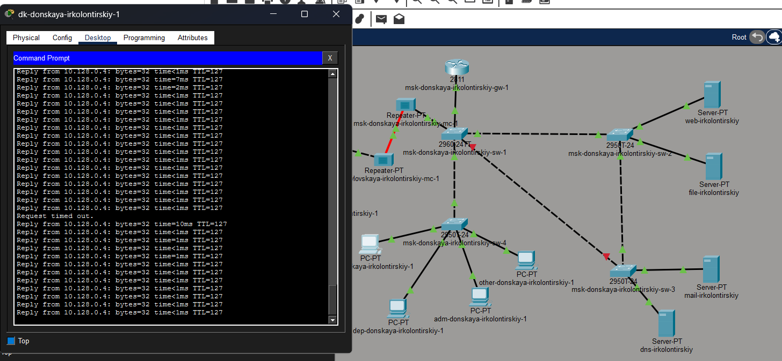
Рис. 12: Проверка отказоустойчивости сети после перехода на Rapid PVST+

2.10 Формирование агрегированного соединения между коммутаторами
Далее между коммутаторами msk-donskaya-irkolontirskiy-sw-1 и msk-donskaya-irkolontirskiy-sw-4 было сформировано агрегированное соединение на основе интерфейсов Fa0/20–Fa0/23. На схеме видно, что вместо одиночного соединения между устройствами используется группа физических каналов, объединённых в один логический интерфейс.
Применение агрегированного канала позволяет увеличить суммарную пропускную способность соединения между коммутаторами и повысить отказоустойчивость: при выходе из строя одного физического линка связь сохраняется за счёт остальных интерфейсов, входящих в группу.
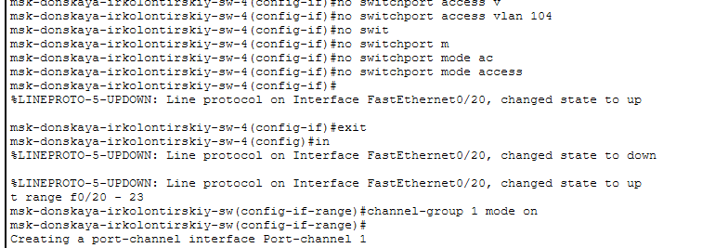
Рис. 13: Агрегированное соединение между коммутаторами msk-donskaya-sw-1 и msk-donskaya-sw-4

2.11 Настройка EtherChannel
Для реализации агрегированного соединения была выполнена настройка EtherChannel в режиме on, то есть без использования протоколов согласования LACP или PAgP. На коммутаторе msk-donskaya-irkolontirskiy-sw-1 интерфейсы Fa0/20–Fa0/23 были объединены в группу channel-group 1, после чего для логического интерфейса Port-channel 1 был включён транковый режим.
На коммутаторе msk-donskaya-irkolontirskiy-sw-4 перед включением EtherChannel с интерфейсов диапазона Fa0/20–Fa0/23 были удалены параметры access-порта, после чего эти интерфейсы также были добавлены в channel-group 1. Для созданного логического интерфейса Port-channel 1 был задан режим trunk. В результате был сформирован единый логический канал между двумя коммутаторами.
В терминологии Cisco EtherChannel обозначает технологию агрегирования физических линий связи, port-channel — логический интерфейс, объединяющий несколько физических портов, а команда channel-group определяет принадлежность интерфейсов к общей группе агрегации и задаёт режим её работы.
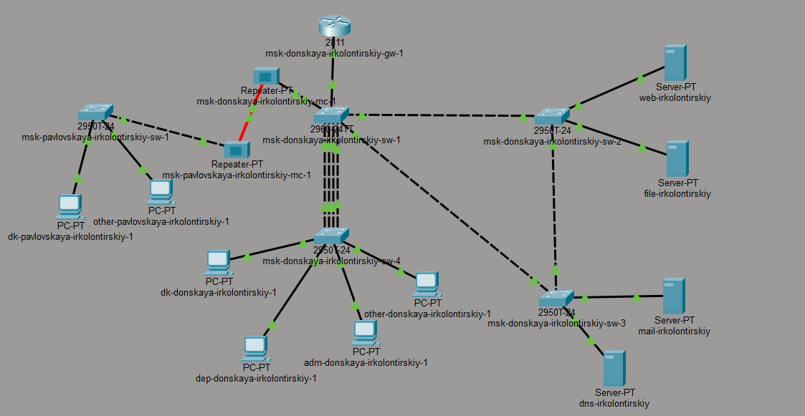
Рис. 14: Настройка EtherChannel на коммутаторе msk-donskaya-sw-4

2.12 Проверка работоспособности агрегированного канала
После завершения настройки была выполнена проверка доступности сетевых ресурсов с хоста dk-donskaya-irkolontirskiy-1. Пинг до серверов mail и web показал успешную передачу пакетов через сеть. При этом в процессе первичной перестройки соединения могли наблюдаться единичные потери пакетов, связанные с изменением конфигурации канала и переходом интерфейсов в рабочее состояние.
Итоговая проверка подтвердила, что после объединения интерфейсов в EtherChannel сеть функционирует корректно, а логический канал между коммутаторами успешно используется для передачи трафика.
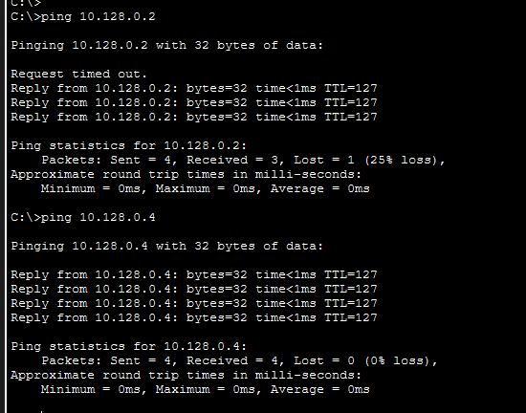
Рис. 15: Проверка доступности серверов после настройки EtherChannel

3 Вывод
В ходе работы была исследована работа протоколов STP и Rapid PVST+ в сети с избыточными связями между коммутаторами.
Было сформировано резервное соединение и проанализировано поведение сети при возникновении петли второго уровня. Протокол STP корректно блокирует избыточные каналы и обеспечивает построение логического дерева без петель, однако время восстановления соединения при отказе основного канала является заметным.
При переходе на Rapid PVST+ было установлено, что время сходимости сети значительно уменьшается, а переключение на резервный канал происходит быстрее, что повышает отказоустойчивость сети.
Дополнительно была реализована технология EtherChannel, позволившая объединить несколько физических интерфейсов в один логический канал. Это обеспечило увеличение пропускной способности и дополнительную отказоустойчивость канала связи между коммутаторами.
В результате сеть продемонстрировала корректную работу механизмов предотвращения петель, быструю сходимость при использовании Rapid PVST+ и устойчивость к отказам каналов.

4 Контрольные вопросы
1. Какую информацию можно получить с помощью команды show spanning-tree vlan?
Данная команда позволяет получить информацию о состоянии протокола STP для конкретной VLAN:
- какой коммутатор является корневым (Root Bridge);
- приоритет и MAC-адрес корневого коммутатора;
- стоимость пути до корневого коммутатора;
- роли портов (Root, Designated, Alternate);
- состояние портов (Forwarding, Blocking);
- таймеры STP (Hello Time, Max Age, Forward Delay).
Пример для корневого коммутатора: - присутствует строка This bridge is the root; - все активные порты находятся в состоянии Designated Forwarding.
Пример для не корневого коммутатора: - указан Root ID другого устройства; - один порт имеет роль Root Port; - возможны порты в состоянии Blocking/Alternate.
2. Как определить режим работы STP (STP или Rapid PVST+)?
Для этого используется команда:
show spanning-tree summary
В выводе отображается строка с режимом работы, например: - spanning tree enabled protocol ieee — используется классический STP; - spanning tree enabled protocol rstp — используется Rapid STP (Rapid PVST+).
Также режим можно увидеть в конфигурации: - spanning-tree mode pvst - spanning-tree mode rapid-pvst
3. Для чего используется PortFast и когда его нужно включать?
Режим PortFast используется для ускорения перевода порта в состояние Forwarding без прохождения стадий STP (Listening и Learning).
Он применяется: - на access-портах; - на интерфейсах, подключённых к конечным устройствам (ПК, серверы).
Не рекомендуется включать: - на транковых портах; - на соединениях между коммутаторами.
Использование PortFast уменьшает время подключения устройства к сети.
4. В чем принцип работы агрегированного интерфейса?
Агрегированный интерфейс (EtherChannel) объединяет несколько физических каналов в один логический интерфейс (Port-channel).
Принцип работы: - трафик распределяется между физическими интерфейсами; - логически это один канал; - при отказе одного линка соединение сохраняется.
Используется для: - увеличения пропускной способности; - повышения отказоустойчивости; - балансировки нагрузки.
5. Отличия LACP, PAgP и статического агрегирования
- LACP (IEEE 802.3ad)
Открытый стандарт, автоматически согласует параметры канала между устройствами.
Режимы: active / passive.
- PAgP (Cisco)
Проприетарный протокол Cisco.
Режимы: desirable / auto.
- Статическое агрегирование (mode on)
Без протоколов согласования.
Требует ручной настройки на обеих сторонах.
Менее гибкое, возможны ошибки конфигурации.
Основное отличие — наличие или отсутствие автоматического согласования.
6. Как проверить состояние EtherChannel?
Используются следующие команды:
- show etherchannel summary
Показывает общее состояние EtherChannel и входящие в него интерфейсы.
- show etherchannel port-channel
Отображает информацию о логическом интерфейсе.
- show interfaces port-channel 1
Показывает состояние конкретного агрегированного интерфейса.
- show running-config
Позволяет увидеть конфигурацию channel-group.
С их помощью можно определить: - активен ли канал; - какие интерфейсы в него входят; - режим работы (LACP, PAgP, static); - состояние интерфейсов.

